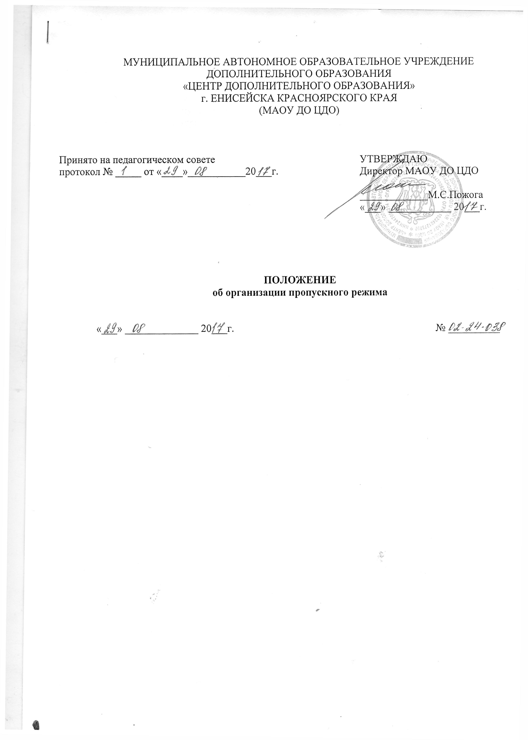

МУНИЦИПАЛЬНОЕ АВТОНОМНОЕ ОБРАЗОВАТЕЛЬНОЕ УЧРЕЖДЕНИЕ
ДОПОЛНИТЕЛЬНОГО ОБРАЗОВАНИЯ
«ЦЕНТР ДОПОЛНИТЕЛЬНОГО ОБРАЗОВАНИЯ»
г. ЕНИСЕЙСКА КРАСНОЯРСКОГО КРАЯ
(МАОУ ДО ЦДО)

Принято на педагогическом совете  протокол № _____ от «____»___________20___г. | УТВЕРЖДАЮ  Директор МАОУ ДО ЦДО  _____________М.С.Пожога  «___» ____________ 20___г.

ПОЛОЖЕНИЕ
об организации пропускного режима

«___» ______________ 20___г. № __________

СОДЕРЖАНИЕ

1. Общие положения
2. Организация пропускного режима
3. Обязанности вахтёров

1. Общие положения
Настоящим Положением определяется организация и порядок осуществления пропускного режима в муниципальном автономном образовательном учреждении дополнительного образования «Центр дополнительного образования» г.Енисейска Красноярского края (далее – Центр) в целях обеспечения общественной безопасности, предупреждения возможных террористических, экстремистских акций и других противоправных проявлений в отношении обучающихся, педагогических работников и технического персонала учреждения.
Пропускной режим в учреждении осуществляется:
- в учебное время пропускной режим осуществляет вахтёр с понедельника по субботу, в период времени с 09.00 до 17.00;
- в остальное время, в выходные и праздничные дни пропускной режим осуществляет сторож в течение всей недели, в период времени с 17.00 до 9.00 следующего дня.
Ответственным за организацию и обеспечение пропускного режима
на территории Центра назначен приказом заведующий хозяйством.

2. Организация пропускного режима
2.1. Прием учащихся работников Центра и посетителей.
Вход учащихся в Центр на занятия осуществляется самостоятельно или в сопровождении родителей без предъявления документов и записи в журнале регистрации посетителей с 8.00 по 19.00.
Педагогические работники и технический персонал учреждения пропускаются на территорию без записи в журнале регистрации посетителей.
Посетители (посторонние лица) пропускаются в образовательное учреждение на основании паспорта или иного документа, удостоверяющего личность, с обязательной фиксацией данных документа в журнале регистрации посетителей (паспортные данные, время прибытия, время убытия, к кому прибыл, цель посещения Центра).
Посетитель, после записи его данных в журнале регистрации посетителей, перемещается по территории учреждения в сопровождении дежурного администратора или педагогического работника, к которому прибыл посетитель.
Вахтёр (сторож) в 20.00 обязан произвести осмотр помещений учреждения на предмет выявления посторонних, взрывоопасных и подозрительных предметов.
Нахождение участников образовательного процесса на территории объекта после окончания рабочего дня без соответствующего разрешения руководства Центра запрещается.
При выполнении в Центре строительных
и ремонтных работ, допуск рабочих осуществляется по списку подрядной организации, согласованному с руководителем Центра. Производство работ осуществляется под контролем специально назначенного приказом руководителя представителя администрации Центра.
2.2. Осмотр вещей посетителей.
При наличии у посетителей ручной клади вахтёр предлагает добровольно предъявить содержимое ручной клади.
В случае отказа – вызывается дежурный администратор Центра, посетителю предлагается подождать их у входа. При отказе предъявить содержимое ручной клади дежурному администратору посетитель не допускается в учреждение.
В случае если посетитель, не предъявивший к осмотру ручную кладь, отказывается покинуть учреждение вахтёр (сторож), оценив обстановку, информирует директора (заместителя директора, заведующего хозяйством) и действует по его указаниям, при необходимости вызывает наряд милиции, применяет средство тревожной сигнализации.
Данные о посетителях фиксируются в журнале регистрации посетителей.
Журнал регистрации посетителей
№  записи | Дата  посещения ОУ | Ф.И.О.  посетителя | Документ, удостоверяющий личность | Время входа в ОУ | Время выхода из ОУ | Цель  посещения | К кому из работников ОУ прибыл | Подпись вахтера | Примечания (результат осмотра ручной клади)
1 | 2 | 3 | 4 | 5 | 6 | 7 | 8 | 9 | 10
Журнал регистрации посетителей заводится в начале учебного года
(1 сентября) и ведется до начала нового учебного года (31 августа следующего года).
Журнал должен быть прошит, страницы в нем пронумерованы.
На первой странице журнала делается запись о дате его заведения.
Замена, изъятие страниц из журнала регистрации посетителей запрещены.

3. Обязанности вахтёров
3.1. Вахтёр должен знать:
должностную инструкцию;
инструкцию по осуществлению пропускного режима;
особенности охраняемого объекта и прилегающей к нему местности, расположение и порядок работы охранной и пожарной сигнализации, систем экстренного вызова милиции, средств связи, пожаротушения, правила
их использования и обслуживания;
порядок взаимодействия с правоохранительными органами, внутренний распорядок учреждения.
3.2. На посту охраны должны быть:
телефонный аппарат, технические средства экстренного вызова милиции;
инструкция о правилах пользования средством тревожной сигнализации;
инструкция по осуществлению пропускного режима;
телефоны дежурных служб правоохранительных органов, органов ФСБ, ГО и ЧС, аварийно-спасательных служб, администрации учреждения;
системы управления техническими средствами контроля за обстановкой.
3.3. Вахтёр (сторож) обязан:
- перед заступлением на пост осуществить обход Центра, проверить наличие и исправность оборудования (согласно описи)
и отсутствие повреждений на окнах, дверях;
- проверить исправность работы технических средств контроля
за обстановкой, средств связи, наличие средств пожаротушения, документации поста, и о выявленных недостатках и нарушениях произвести запись в журнале приема - сдачи дежурства;
- доложить о произведенной смене и выявленных недостатках руководителю Центра (заместителю руководителя, заведующему хозяйством);
- осуществлять пропускной режим в Центре
в соответствии с настоящим Положением;
- обеспечить контроль за складывающейся обстановкой на территории Центра и прилегающей местности;
- выявлять лиц, пытающихся в нарушение установленных правил проникнуть на территорию Центра, совершить противоправные действия в отношении учащихся, педагогического и технического персонала, имущества и оборудования Центра и пресекать их действия в рамках своей компетенции, и в необходимых случаях с помощью средств тревожной сигнализации подать сигнал правоохранительным органам, вызвать группу задержания вневедомственной охраны и т.п.;
- при обнаружении подозрительных лиц, взрывоопасных
или подозрительных предметов и других возможных предпосылок
к чрезвычайным ситуациям вызвать полицию и действовать согласно служебной инструкции.
3.4. Вахтёр (сторож) имеет право:
- требовать от учащихся, персонала Центра
и посетителей соблюдения настоящего положения, правил внутреннего распорядка;
- требовать немедленного устранения выявленных недостатков, пресекать попытки нарушения распорядка дня и пропускного режима;
- для выполнения своих служебных обязанностей пользоваться средствами связи и другим оборудованием, принадлежащим учреждению.
3.5. Вахтёру (сторожу) запрещается:
- покидать пост без разрешения руководства Центра;
- допускать в Центр посторонних лиц с нарушением установленных правил;
- разглашать посторонним лицам информацию о Центре
и порядке организации его охраны;
- на рабочем месте употреблять спиртосодержащие напитки, слабоалкогольные коктейли, пиво, наркотические вещества, психотропные и токсические вещества.

